Konstrukce rovnoběžek (návrhy aktivit)

# Obecný úvod

Na základě rozhovorů bylo zjištěno, že jednou z příčin kritičnosti tématu může být absence pochopení podstaty, že zeměpisná délka a šířka jsou úhly. Žáci potom nerozumí jednotkám ani hodnotám, se kterými pracují, což může být příčina chyb a nepochopení ze strany žáků (zejména těch více přemýšlivých). Problémem je, že žáci problematiku úhlů v matematice často probírají až po tématu zeměpisných souřadnic. Z toho důvodu velká část učitelů uvedla, že s pojmem *úhel* v tématu zeměpisné souřadnice vůbec nepracuje. Pro ty učitele, kteří se při výuce zeměpisu stávají na chvíli učiteli matematiky a chtějí žákům vysvětlit podstatu zeměpisné šířky a délky, přinášíme několik návrhů, jak se s touto problematikou vypořádat.

# Cíl

Žák dokáže vlastními slovy vysvětlit, že hodnoty jednotlivých rovnoběžek odpovídají úhlům. Rozumí rozdílu v konstrukci rovnoběžek oproti poledníkům a zároveň dokáže tyto úhly identifikovat na názorných pomůckách.

# Čas na přípravu

Ani jedna aktivita není na přípravu časově náročná. Je ovšem nutné zajistit si všechny pomůcky, které jsou často dostupné ve větších papírnictvích nebo v obchodech prodávajících dekorační předměty.

# Pomůcky

Aktivita č. 1: úhloměr, špejle, lepicí páska, modelína nebo elektrikářská páska různých barev nebo barevná lepenka,

Aktivita č. 2a/b: kulový roztahovací lampion (viz Obr. 1) ideálně o průměru cca 20 cm, čtvrtka A3, lihová fixa. Lampion lze nahradit dekorační polystyrenovou polokoulí.

# Teoretický úvod

Zeměpisné souřadnice jsou tvořeny poledníky a rovnoběžkami. Oba dva typy těchto myšlených čar jsou ve své podstatě úhly. Na základě velikosti těchto úhlů pak v geografii stanovujeme zeměpisnou délku a zeměpisnou šířku.

# Návrhy aktivit

**Aktivita č. 1 – Využití konstrukce ze špejlí a úhloměru**

* **Postup:** do středu spodní hrany úhloměru připevněte kolmo dolů špejli. Použijte lepicí pásku. Špejle tak bude tvořit pomyslnou osu zeměkoule, směřující od středu Země k jižnímu pólu. Současně bude i držadlem konstrukce. V předem vybraných úhlech (doporučujeme 0 °, 30 °, 90 ° a 120 °) připevněte k úhloměru špejle, které budou trčet směrem ven (Obr. 2). Špejle zkraťte předem na délku, odpovídající poloměru lampionu z aktivity č. 2. Na konce špejlí připevněte koule z modelíny různých barev, popřípadě konec omotejte barevnou páskou. Pokud nyní budete mezi dlaněmi točit spodní špejlí (osou rotace zeměkoule), budou koule na koncích špejlí opisovat kružnice, odpovídající rovníku (0°), 30. stupni, 60. stupni, 90. stupni - tato špejle se bude točit pouze kolem své osy, tedy symbolizuje severní pól. Měňte rychlost točení od vysoké, kdy se koule optickým klamem rozmazává po pomalou, při které popisujete žákům, ať si všímají různého poloměru kružnic.

**Aktivita č. 2a – Využití lampionu a vytvořeného úhloměru**

* Na tvrdou čtvrtku A3 (popřípadě karton) obkreslete poloměr lampionu. Na vzniklou půlkružnici narýsujte dle úhloměru vybrané úhly (doporučujeme 0 °, 30 °, 60 °, 90 ° a 23,5°a 66,5°) tak, aby přesahovaly na obě strany vytvořené půlkružnice. Úhly vyneste do obou kvadrantů vždy tak, aby jejich hodnota rostla od nuly na obou krajích po 90 ° uprostřed. Půlkružnici vystřihněte, úhly na obou stranách půlkružnice zvýrazněte černou fixou. Úhel 23,5 °a 66,5 °doporučujeme zvýraznit modrou a červenou. Úhly popište (Obr. 3).
* Vnitřní část půlkružnice (velký běžný úhloměr) žákům ukažte a přiložte jej ke konstrukci z aktivity 1. Obě části půlkružnice složte k sobě a ukažte je žákům, aby pochopili, že se jedná o vnější a vnitřní úhloměr – ukazují identické hodnoty. Nyní zkonstruujte lampion. Zvnějšku přiložte vnější úhloměr tak, aby osa Země (90°) procházela otevřenými konci lampionu. Ověřte, na které straně lampion lépe stojí. S nasazeným úhloměrem otáčejte po lampionu tak, aby 0° obtáčel lampion stejně, jako jej obtáčí rovník a 90 ° pouze rotoval kolem své osy (Obr. 4). Vysvětlete žákům, že se jedná o jiné vyjádření shodného konstruktu jako v aktivitě 1. Opět ukažte a vysvětlete žákům vztah vnitřního a vnějšího úhloměru – úhly vycházejí ze středu koule (Země) a promítajíc se na její povrch. Nyní vezměte fixy a opatrně dle vnějšího úhloměru s jeho rotací nakreslete vyznačené rovnoběžky na lampion. Lampion ukažte žákům a připodobněte ho ke globusu.
* Aktivitu opakujte na jižní polokouli s vysvětlením „stejnosti“ obou polokoulí.
* Opakovaně upozorněte na rozdíl v konstrukci rovnoběžek oproti poledníkům.

**Aktivita č. 2b – Využití dekorační polystyrénové koule**

* Aktivitu 2a lze alternativně nahradit stejnou aktivitou, kdy jsou místo lampionu použity dekorační polystyrénové polokoule. Aktivita probíhá stejným způsobem jako při použití lampionu, pouze konstrukce ze špejlí i vnitřní a vnější úhloměr musí být vytvořeny v menším rozměru, aby měly stejný poloměr jako polokoule.
* Polokouli orientujeme tak, aby symbolizovala řez zeměkoulí rovinou nultého a 180. poledníku. Na rovnou stěnu polokoule nakreslíme střed Země, oba zeměpisné póly a osu rotace a rovinu rovníku (Obr. 5), k rovině rovníku přiložíme vnitřní úhloměr. Na hranu polokoule překreslíme důležité úhly – 0 °, 30 °, 60 °, 90 ° a 23,5 °a 66,5 °. Na obě strany od osy rotace. Žákům připomeneme rotaci konstrukce ze špejlí. Na vnější straně polokoule správně spojíme jednotlivé vynesené úhly (Obr. 6). Vzniklé zobrazení jednotlivých rovnoběžek porovnáme s globusem.

**Aktivita č. 3c – Využití online nástroje**

* Zajistěte si vyšší názornost Vašeho výkladu tímto vhodným nástrojem (odkaz: http://earthguide.ucsd.edu/earthguide/diagrams/latitude/index.html). Žáci by měli lehčeji pochopit, jak se úhly zeměpisné šířky stanovují. Opět doporučujeme odkazovat na předchozí aktivitu s úhlovými výsečemi. (Obr. 7)

# Obrázková příloha

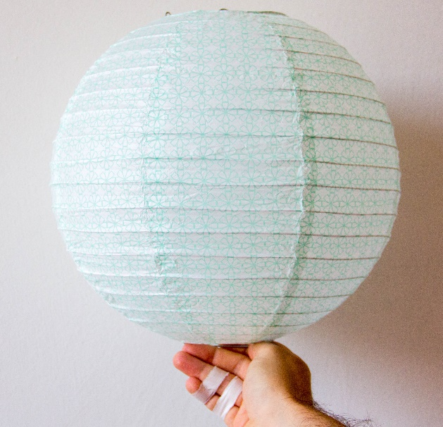 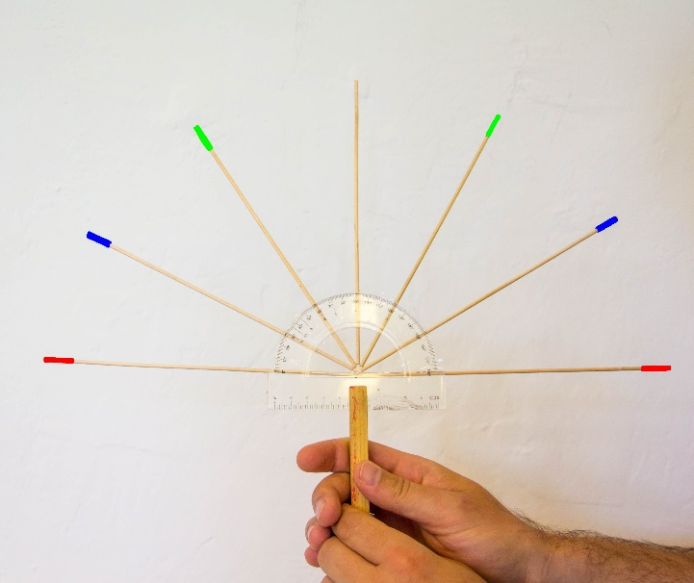

Obr. 1 Obr. 2

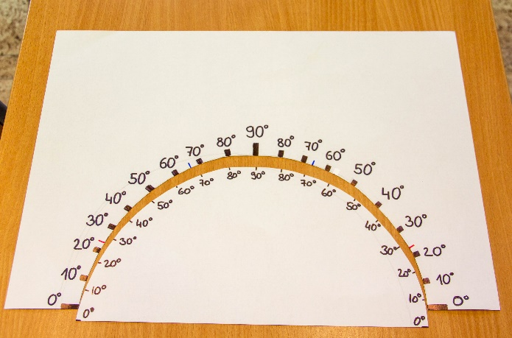 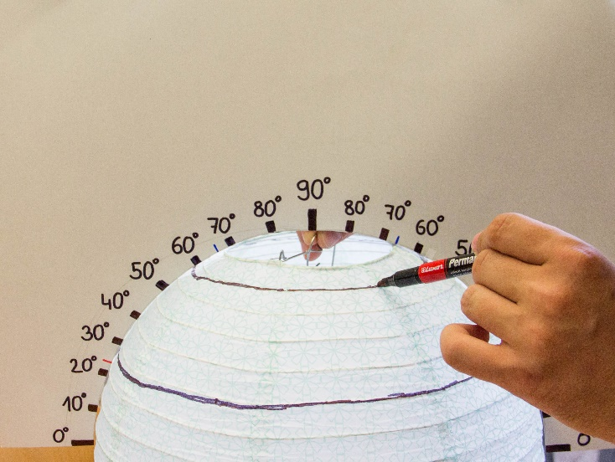

Obr. 3 Obr. 4

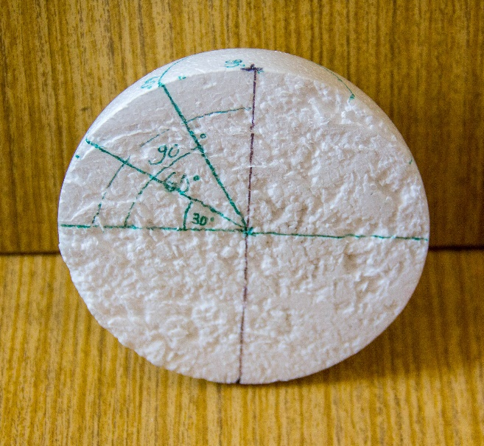 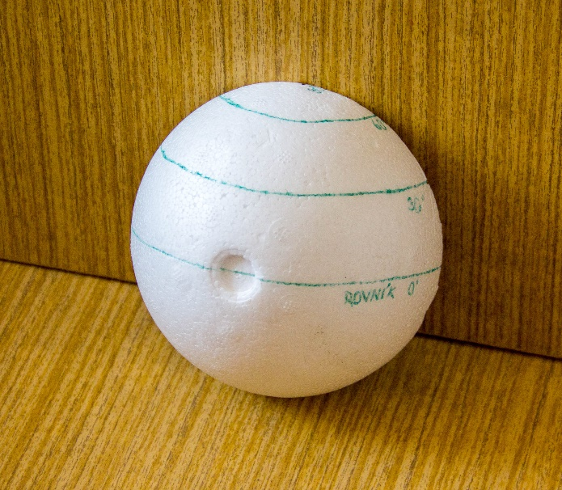

Obr. 5 Obr. 6

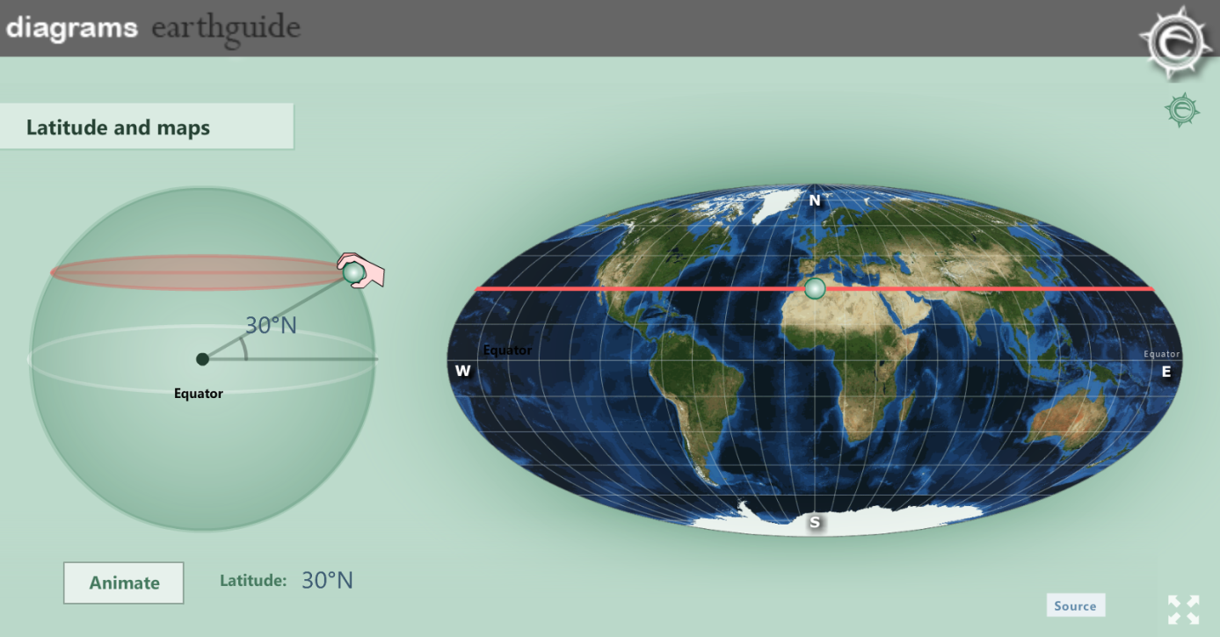

Obr. 7